“Прилади для вимірювання температури повітря”

Мета роботи: лабораторна робота виконується з метою ознайомлення та вивчення приладів для виміру температури повітря.

3.1 Короткі теоретичні відомості

Для виміру температури середовища застосовують різні види термометрів: рідинні, деформаційні, термоелектричні.
Рідинні термометри засновані на принципі зміни об'єму рідини із зміною температури. Як рідина в таких термометрах використовується ртуть або спирт. Ртутні термометри чутливіші, але ртуть замерзає при -38,9°. Тому для виміру низьких температур користуються спиртними термометрами.
Термоелектричні термометри засновані на зміні електрорушійної сили термопар, що виникає унаслідок різниці температур спаїв. Термопари можуть бути з міді і константану.
Термометри опору засновані на принципі зміни опору провідників і напівпровідників із зміною температури. Особливо точні напівпровідникові термометри опору - термістори.
Деформаційні термометри. Термінові виміри температури не завжди є достатніми, часто необхідно знати безперервний хід змін температури. Для безперервного запису температури повітря в метеорології застосовуються самописці. Конструкції самописців включають в основному деформаційні термометри. Приймачем таких термометрів є біметалічна пластинка або пружина з міді і заліза. При зміні температури біметалічна пластина згинається унаслідок різного розширення складових її металів (наприклад, сталі). Якщо один кінець пластини закріпити непорушно, то при зміні температури її вільний кінець буде переміщатися. Ці переміщення пропорційні зміні температури, тому деформаційні термометри мають рівномірну шкалу.
Порівнянність свідчень термометрів здійснюється по їх градуювальних шкалах. Одиниці виміру температури залежать від вибраної температурної шкали. В метеорологічній практиці температура повітря вимірюється в градусах Цельсія. В літературі значення температури можуть бути виражені в градусах Кельвіна, Фаренгейта, Реомюра.
Температурну шкалу Кельвіна (1848р.) (°К) використовують як одиницю Міжнародної термодинамічної температурної шкали і позначають К. Кельвін є однією з основних одиниць Міжнародної системи СІ. За величиною градус Кельвіна дорівнює градусу Цельсія. Кельвін дорівнює 1/273,16 частині термодинамічної температури потрійної точки води, тобто точки, при якій вода знаходиться в рівновазі: рідка вода, лід, пар (-273,16°С). Перевод температури за шкалою Кельвіна в температуру за шкалою Цельсія здійснюється за формулою:

t K = t°C + 273,16 K. (3.1)

Температурна шкала Цельсія – шкала, в якій інтервал між точками танення льоду й кипіння води при нормальному атмосферному тиску (1013,25 гпа або 760 мм.рт.ст.) поділений на 100 частин – градусів Цельсію (°С). При цьому температура танення льоду дорівнює 0°С, а кипіння води – 100°С.
Температурна шкала Фаренгейта (1724р.) – це шкала, в якій температурний інтервал між точками кипіння води й танення льоду (при нормальному атмосферному тиску) поділений на 180 частин – градусів Фаренгейта (°F). Точці танення льоду надано значення 32°F, а точці кипіння води – 212°F. Шкалу Фаренгейта традиційно використовують в США і в ряді інших країн. Переведення температури за шкалою Фаренгейта в температуру за шкалою Цельсія здійснюють за формулою:

t°C = 5/9(t°F – 32° F). (3.2)

Поряд із шкалою Фаренгейта також використовують абсолютну температурну шкалу Ранкіна (°Rа). За цією шкалою точка танення льоду відповідає 491,67°Rа, а точка кипіння води – 671,67°Rа. Співвідношення між градусом Кельвіна й градусом Ранкіна визначається за залежністю:

К = 1,8n°Rа. (3.3)

Температурну шкалу Реомюра (1730р.), яку сьогодні вже не використовують, але зустрічається в технічній літературі минулих років. Одиницею температурної шкали Реомюра є градус Реомюра (°R), що дорівнює 1/80 частині температурного інтервалу між точками танення льоду (0°R) і кипіння води (80°R), тобто 1°R = 1,25°С.
Нижче в табл. 3.1 зведені значення температур критичних точок (танення льоду й кипіння води) за різними шкалами.
Термометр психрометричний ртутний метеорологічний ТМ-4. Психрометричний термометр призначений для виміру температури повітря, а також він використовується в психрометрії для визначення вологості повітря. Звідси і його назва "Психрометричний". Це ртутний термометр зі вставною шкалою (рис. 3.1). Довжина термометра 410 мм, діаметр 17 мм. Резервуар кулястий діаметром 9-12 мм, капіляр круглий із зовнішнім діаметром 2,5 мм.
Простір над ртуттю заповнений азотом. Для установки термометра в штативі на верхньому кінці скляної оболонки є металевий ковпачок. Числові відмітки шкали нанесені через 5^{о}С.
Межі вимірів: від -35 до +40°С або від -25 до +50°С, ціна ділення шкали 0,2°С. Погрішність виміру: при температурі від 0 до +50°С не більш ± 0,2°С, при температурі від 0 до -35°С не більш ± 0,4°С. Коефіцієнт інерції в малорухливому повітрі складає близько 300 с.
Таблиця 3.1 – Значення температур критичних точок за різними шкалами
 | К | ºС | ºF | ºR | ºRа
Температура танення чистого льоду при нормальному атмосферному тиску | 273,16 | 0,0 | 32,0 | 0,0 | 491,67
Температура кипіння води при нормальному атмосферному тиску | 373,16 | 100,0 | 212,0 | 80,0 | 671,67

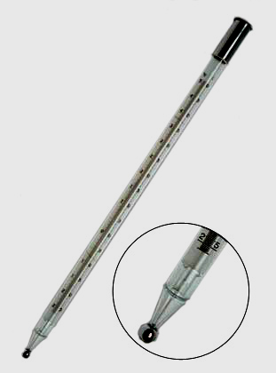

Рисунок 3.1 - Термометр психрометричний ТМ-4

Термометр спиртний метеорологічний низькоградусний ТМ-9. Оскільки ртуть замерзає при температурі -39°С, то для визначення температури повітря нижче -35^{о}С застосовується спеціальний спиртний термометр, так званий додатковий (до ртутного психрометричного). Цей термометр відрізняється від психрометричного тим, що в ньому використовується спирт. Резервуар циліндровий діаметром 6 мм. Межі вимірів: від -65 до +25°С або від -75 до +25°С. Ціна ділення шкали 0,5°С. Погрішність виміру при температурі від +20 до -20 не хворіє ± 0,5°С; при температурі -70°С не більш ± 2,5°С.
Спостереження по додатковому спиртному термометру слід проводити паралельно з психрометричним ртутним термометром; як тільки температура повітря почне опускатися нижче -20°С. Це необхідно для визначення так званої додаткової поправки для спиртного термометра.
Термометр спиртний метеорологічний максимальний ТМ - 1 (рис. 3.2, а).
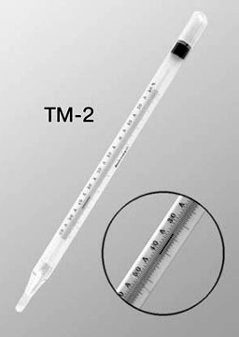
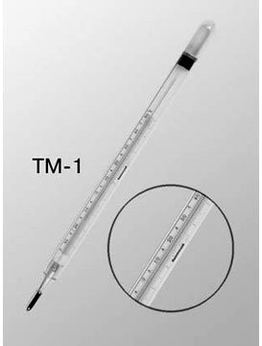

Рисунок 3.2 - Термометри спиртні метеорологічні

Термометр призначений для визначення максимального значення температури за який-небудь проміжок часу (на метеостанціях між термінами спостережень). Цей термометр зі вставною шкалою завдовжки 340 мм, діаметром 18 мм. Резервуар циліндрової форми діаметром близько 8 мм.
Простір над ртуттю в капілярі створений вакуум. Межі вимірів: від -35 до +50°С, або від -20 до +70°С. Ціна ділення 0,5°С. Погрішність виміру: при температурі від -10 до +50°С не хворіє 0,4°С; при температурі -30°С не більш ±0,8°С.
Свідчення максимальних значень температури цим термометром зберігаються за допомогою скляного штифта, прикріпленого до дна резервуару, і вакууму в капілярі над ртуттю. При підвищенні температури надлишок ртуті витісняється з резервуару в капіляр через вузький кільцевий отвір між штифтом і стінками капіляра і залишається там при пониженні температури, оскільки молекулярних сил зчеплення ртуті не вистачає для подолання опору в місці звуження.
Таким чином, положення верхнього кінця стовпчика ртуті в капілярі відносно шкали відповідає максимальній температурі.
Для підготовки максимального термометра до наступного виміру його беруть за середину і, тримаючи резервуаром вниз, роблять декілька різких помахів рукою, струшуючи термометр так, щоб перегнати частину ртуті з капіляра в резервуар. Після цього свідчення термометра не повинні відрізнятися від свідчень психрометричного термометра більш, ніж на 0,2°С. Потім термометр укладають на місце з невеликим нахилом у бік резервуару (резервуар на 1-2 см нижчий за протилежний кінець).
Термометр спиртний метеорологічний мінімальний ТМ-2 (рис. 3.2, б). Призначений для визначення мінімальної температури за який-небудь проміжок часу (на метеостанціях за проміжок часу між термінами спостережень). Цей термометр зі вставною шкалою, завдовжки 340 мм, діаметром 19 мм. Резервуар циліндровий діаметром 7-10 мм. Межі вимірів: від -75 до +21°С; від -61 до +31°С; від -51 до +31°С; від -41 до +41 °С. Ціна ділення шкали 0,5°С. Погрішність виміру: при температурі +40 до -20°С не більш ±0,5°С; при температурі нижче -60°С не більш ± 2,0°С. Термометрична рідина - спирт. Усередині спирту в капілярі знаходиться невеликий штифт з темного скла, що має на своїх кінцях потовщення у формі шпилькових голівок. Штифт може вільно переміщатися в спирті.
Готуючи мінімальний термометр до вимірів, його нахиляють резервуаром догори і чекають, поки штифт дійде до меніска спирту в капілярі. Потім термометр кладуть горизонтально. При пониженні температури поверхнева плівка спирту захоплюватиме штифт у бік резервуару, оскільки сила тертя голівок штифта об стінки капіляра менше сили поверхневого натягнення плівки. При підвищенні температури спирт розширюючись обтікатиме штифт, не зрушуючи його з місця. Сила тертя голівок об стінки капіляра утримує його на місці. Таким чином, далекий від резервуару кінець штифта вкаже мінімальну температуру.
Термометр - пращ ртутний метеорологічний ТМ-8 (рис. 3.3). Термометр призначений для виміру температури повітря при метеорологічних спостереженнях в польових умовах. Термометр паличного типа, що є товстостінним капіляром з розширеним кінцем, перехідним в резервуар. Шкала нанесена на зовнішній поверхні капіляра. Довжина термометра 190 мм, діаметр 8мм. Інтервал вимірів: від -30 до +50°С; від -35 до +40°С. Ціна ділення шкали 1°С. Погрішність вимірів: при температурі від -10 до +50°С не хворіє ± 0,5°С; при температурі -30°С не більш ± 0,8°С.

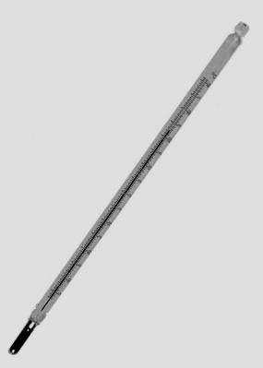

Рисунок 3.3 - Термометр - пращ ТМ-8

До кульки на кінці термометра кріпиться шнур завдовжки близько 0,5 м з петлею на кінці. Надівши петлю на вказівний палець, обертають термометр над головою в горизонтальній площині з швидкістю не більше 1-2 зворотів в секунду. Таке обертання термометра сприяє перемішуванню повітряних шарів, що збільшує точність виміру температури повітря. Після 100 зворотів беруть відлік, не стосуючись термометра руками і ставши спиною до Сонця, а потім продовжують обертання і закінчують його після досягнення збіжності відліків в межах 0,2 -0,3°С.
Термограф метеорологічний М-16 (рис. 3.4). Термограф призначений для безперервної реєстрації змін температури повітря в межах від -45 до +55°С, погрішність виміру ±1°С.

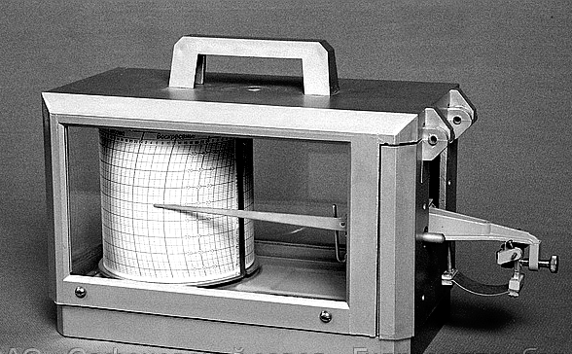
1
2
3
4
5
11
10
9
8
7
6

1 - барабан; 2 – перо; 3 – кронштейни; 4 - кнопка; 5 - настановний гвинт; 6 - біметалічна пластина; 7, 8 – важелі; 9 - вісь шарнірної стрілки 11; 10 – плата; 11 – стрілка
Рисунок 3.4 - Термограф

Прилад складається з чутливого елементу - біметалічної пластинки, передавального механізму, реєструючої частини і пластмасового корпусу. На основу корпусу кріпиться плата на якій змонтований весь механізм термографа.
При зміні температури повітря біметалічна пластина деформується і переміщає стрілку уздовж барабана, на який одягнена паперова діаграмна стрічка. Барабан обертається на осі від заводу годинникового механізму (рис.3.4), який поміщений усередині барабана. На кінці стрілки є перо у вигляді невеликої пірамідки, що заповнюється спеціальним чорнилом. Біметалічна пластина змонтована на кронштейні який кріпиться до іншого кронштейна.
На даному кронштейні зібраний механізм важеля, що пов'язує пластину із стрілкою, що несе на своєму кінці перо. Механізм важеля складається з важеля, сполученого з вільним кінцем пластини, тяги, важеля, закріпленого на осі пов'язаною із стрілкою.
Годинникові механізми можуть бути двох видів: добові (тривалість одного звороту барабана 26 год.) і тижневі (тривалість одного звороту 176 год.).
Діаграмна стрічка розділена по вертикалі горизонтальними паралельними лініями з ціною ділення 1^{о}С, а по горизонталі - вертикальними дугоподібними лініями з ціною ділення 15 хв. для добового термографа і 2 години для тижневого.
Прилад має пристосування, за допомогою якого на діаграмній стрічці пером стрілки можна робити відмітки /зарубки/ часу запису, не відкриваючи корпусу приладу. Відмітки наносяться натисненням кнопки 4. Початкова установка пера стрілки на необхідне ділення діаграмної стрічки здійснюється обертанням настановного гвинта 13. Обробка стрічки самописця виконується після зняття її з барабана.
Обробка ведеться таким чином:
а) для кожної години по запису визначають значення температури з точністю до 0,1 записують в нижній частині стрічки у відповідних годинних ординат;
б) за допомогою таблиць поправок виконується обчислення поправок, їх записують в другий рядок на стрічці термографа;
в) виправлені значення температури для кожної години записуються в нижній рядок на стрічці термографа.

3.2 Порядок виконання лабораторної роботи

Термометри встановлюються в захисній психрометричній будці. Стінки і дверці будки зроблені з подвійних жалюзі. У таку будку не проникають прямі сонячні промені, і в той же час повітря вільно циркулює в ній. Будка поміщається на підставці заввишки 175 см з тим, аби резервуари термінових психрометричих термометрів були на 2 м від поверхні землі (рис. 3.5). Внутрішні розміри будки: висота 525 мм, ширина 160 мм, глибина 290 мм.
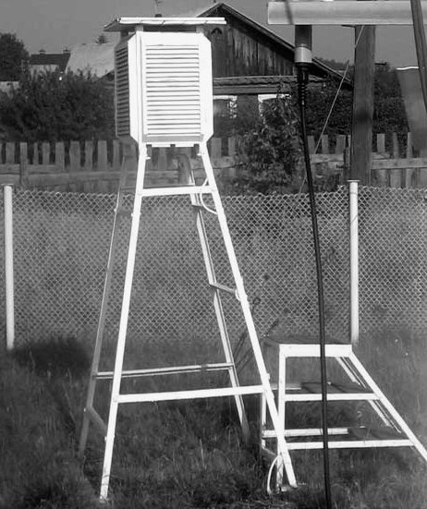

Рисунок 3.5 – Психрометрична будка

Усередині будки; вертикально укріплений залізний штатив, на який кріпляться два психрометричні термометри (сухий - зліва, змочений - справа), а між ними поміщений волосяний гігрометр. У нижній частині штатива закріплюються в горизонтальному положенні максимальний і мінімальний термометри на висоті від 2-х метрів. Будка орієнтується дверцями на північ з тим, аби прямі сонячні промені при вимірі не потрапляли на термометри.
У встановлений термін спостережень температура вимірюється по сухому психометричному термометру. По максимальному і мінімальному термометрах визначають відповідно максимальну і мінімальну температуру повітря між термінами спостережень.
Порядок зняття відліків по термометрах:
а) свідчення по всім термометрам, незалежно від того як розділена їх шкала, знімаються з точністю до 0,1 °С;
б) у ртутних термометрах відлічується крайнє положення вершини меніска, а в спиртних по положенню нижчої точки увігнутої поверхні меніска;
в) при позитивних температурах відлік беруть від 0°С вгору, а при і мінусових від 0 °С вниз;
г) око спостерігача при відліках направляємо прямо проти стовпчика рідині в капілярі;
д) запис виміряної температури виконується з врахуванням поправок, які виписуються з поправочного сертифікату, що додається до термометра.

Вимір температури поверхні ґрунту, снігового покриву. Поверхня ґрунту і снігового покриву є підстилаючою поверхнею, яка безпосередньо взаємодіє з атмосферою, поглинає сонячну і атмосферну радіацію і сама випромінює в атмосферу, бере участь в тепло- і вологообміну, і робить вплив на термічний режим шарів ґрунту, що пролягають нижче.
Для виміру температури ґрунту і снігового покриву в терміни спостережень використовується термометр ртутний метеорологічний ТМ-3 (рис. 4.1) з межами шкал від -10 до +85°С; від -25 до +70°С; від -35 до +60°С, з ціною ділення шкали 0,5°С. Погрішність виміру при температурах вища -20 °С складає ± 0,5 °С, при нижчих температурах ± 0,7° С.
Для визначення екстремальних температур між термінами використовуються максимальний ТМ-1 і мінімальний ТМ-2 термометри, такі ж, як для визначення температури повітря в психрометричній будці.
Виміри температури поверхні ґрунту і снігового покриву виконуються на незатіненій ділянці. Установка термометрів виконуються в південній частині метеорологічного майданчика. Ділянка поверхні землі розміром 4x6 метрами перекопується, спушується і вирівнюється. Термометри укладаються на поверхню землі в центр ділянки так, щоб в теплу пору року резервуар і захисна оболонка термометрів (по діаметру) мають бути наполовину зануреними в грунт, а за наявності снігового покриву - в сніг. Літом виміри виконуються на оголеному, розпушеному ґрунті, для чого навесні ділянка перекопується.

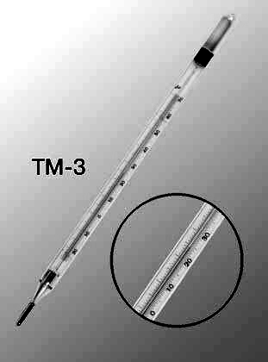

Рисунок 4.1 - Термометр ртутний метеорологічний ТМ-3

Першим з північного боку кладуть терміновий, потім мінімальний і максимальний на відстані 5-6 см один від одного, орієнтуючи резервуари на схід. Терміновий і мінімальний термометри знаходяться строго в горизонтальному положенні, а максимальний має невеликий нахил у бік резервуару.
Відліки по термометрах беруть з точністю до 0,1°С. Порядок узяття відліків і підготовка мінімального і максимального термометрів такі ж, як і при вимірі температури повітря.
Стан ґрунту і снігового покриву оцінюються візуально. Вимір температури і спостереження за станом підстилаючої поверхні ведуться протягом всього року.
Слід зазначити, що вживана на мережі метеорологічних станцій методика виміру температури поверхні ґрунту і снігового покриву, є незавершеною, оскільки отримані результати не відображають повною мірою фактичну температуру поверхні ґрунту і снігового покриву.

Прилади для виміру температури і промерзання ґрунту на різних глибинах.
Термометри ртутні колінні (Савінова) призначені для виміру температури ґрунту на глибинах 5, 10, 15, 20 см. Термометри випускаються в комплекті з чотирьох штук, що відрізняються довжиною: 290, 350, 450 і 500 мм за рахунок різної довжини підшкальної частини (рис. 9.24, а). Межі виміру від -10 до +50°С ціна ділення шкали 0,5°С, погрішність виміру ± 0,5°С. Резервуари циліндрові. Термометри зігнуті під кутом 135° в місцях, віддалених від резервуару на 2-3 см. Це дозволяє встановлювати термометри так, щоб резервуар і частина термометра до вигину знаходилася в горизонтальному положенні під шаром ґрунту, а частина термометра з шкалою розташовувалася над грунтом (рис. 4.2, б).

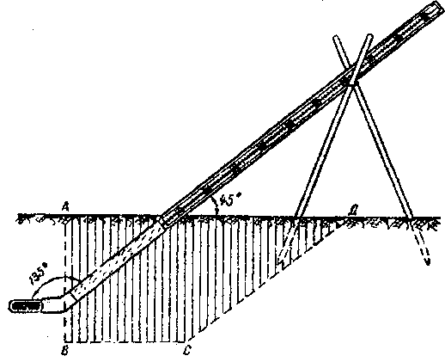
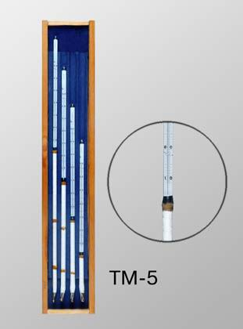
а) б)

а – комплект термометрів ТМ-5; б - установка колінчастого термометра в грунт

Рисунок 4.2 - Ртутний метеорологічний колінчастий термометр ТМ-5
Капіляр на ділянці від резервуару до початку шкали покритий теплоізоляційною оболонкою, що зменшує вплив на свідчення термометра шаруючи грунти, лежачого над його резервуаром, забезпечує точніше виміри температури на глибині, де знаходиться резервуар.
Установка термометрів виконується на тому ж майданчику, що і надгрунтові термометри на відстані 20 см на захід від них. У ряд встановлюються термометри по глибинах 5, 10, 15 і 20 см на відстані 10 см один від одного, глибини збільшуються в напрямі зі сходу на захід. Резервуари термометрів орієнтують на північ.
Спостереження виконують в єдині терміни і лише в теплу частину року. При пониженні температури на глибині 5 см нижче 0°С термометри викопують, навесні встановлюють після сходу снігового покриву.
Відліки по колінчастих термометрах і по термометрах для виміру температури на поверхні ґрунту виконують з відкидного рейкового настилу, який після закінчення спостережень забирається.
Термометр - щуп похідний грунтовий АМ-6 (рис. 4.3, а) призначений для виміру температури в орному шарі грунту на глибинах від 3 до 40 см.
Складається з толуолового термометра 1 довжиною 580 мм з ціною ділення 1°С і оправи 2. Межі виміру температури від 0°С до 60°С. Вверху оправи є рукоятка 6 за допомогою якої термометр занурюють в грунт. Шкала термометра 5 знаходиться проти подовжнього вікна оправи, а його резервуар - усередині наконечника 3, ізольований теплоізолюючою перемичкою 4. Глибину занурення термометра в грунт визначають по сантиметрових діленнях, нанесених на оправу термометра.
Термометр ртутний метеорологічний грунтово-глибинні ТПВ-10 (рис.4.3,б) застосовуються для визначення температури грунту па глибинах від 20 до 320 див. Його довжина 360 мм, діаметр 16 мм, верхня межа шкали від + 31 до +41°С, а нижня межа від -10 до -20°С. Ціна ділення шкали 0,2°С, погрішність виміру при плюсових температурах ±0,2°С, при мінусових ±0,3°С. Випускаються і комплектах з п'яти або восьми однакових пристроїв (складок).

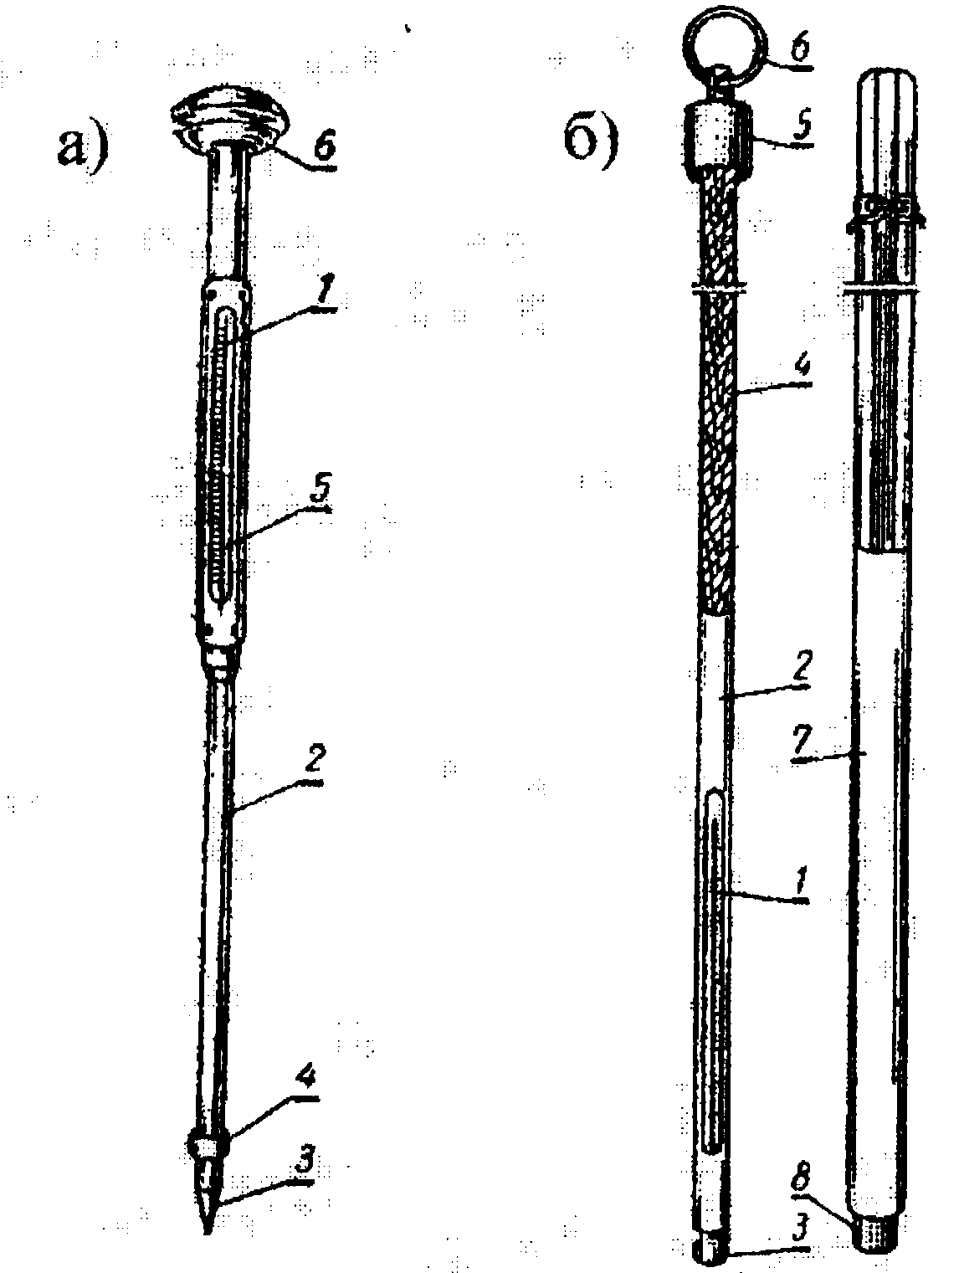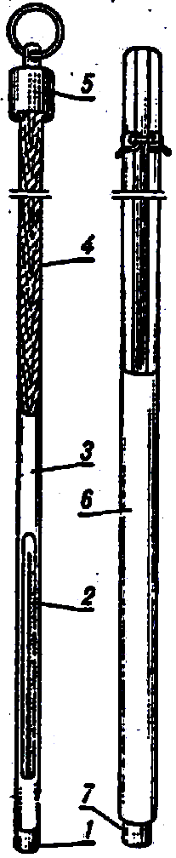

а - щуп грунтовий АМ-6: 1 - толуоловий термометр; 2 – оправа; 3 – наконечник; 4 - теплоізолююча перемичка; 5 – шкала; 6 - рукоятка;
б - грунтовий витяжний ТПВ-10: 1 і 7 - металеві ковпачки; 2 – термометр; 3 - вінілопластова оправа; 4 - дерев'яна жердина; 5 - ковпачок з кільцем; 6 - ебонітова труба

Рисунок 4.3 - Термометри грунтові

Збірка складається з двох однакових частин. Термометр ртутний 2 з ціною ділення 0,2°С, поміщається у вініпластову оправу 3 з металевим ковпачком 1. У оправу довкола резервуару термометра насипаються мідні кульки що забезпечують його контакт з металевим ковпачком. Оправа з термометром укріплена на дерев'яній жердині 4 на іншому кінці якого надітий ковпачок з кільцем 5. Дерев'яна жердина разом з термометром опускається в ебонітову трубу 6, закриту внизу ковпачком. Труба 6 закопується в землю на потрібну глибину.
Установка витяжних термометрів показана на рисунку 4.4. Виміри виробляються на ділянці розміром 6х8 м з природним рослинним покривом в південно-східній частині метеомайданчика. Витяжні грунтовий - глибинні термометри встановлюються по лінії схід-захід на відстані 50 см один від одного на глибинах 0,20; 0,40; 0,80; 1,20; 1,60; 2,40; 3,20 м в порядку зростання глибин. Виступаючі над грунтом частини ебонітових труб для забезпечення стійкості зміцнюються дротяними стягуваннями.

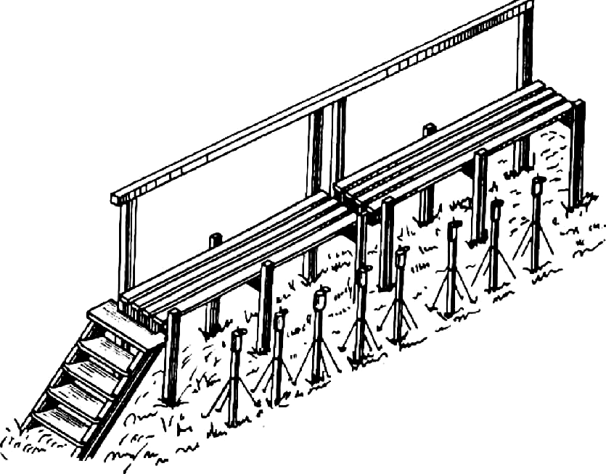

Рисунок 4.4 - Розміщення установки ТПВ на метеорологічному майданчику

При сніговому покриві до 50 см виступаюча частина труби над поверхнею землі складає 40 см, при більшій висоті снігового покриву - 100 см. Установку зовнішніх (ебонітових) труб виробляють за допомогою бура з тим, аби менше порушувати природний стан грунту.
З північного боку на відстані 30 см від лінії термометрів встановлюється поміст, який опускається на час виробництва спостережень, потім відкидається у вертикальне положення.
Спостереження по витяжних термометрах виробляють круглий рік, щодня на глибинах 0,20 і 0,40 м - всі вісім термінів (окрім періоду, коли висота снігу перевищить 15 см), на останніх глибинах - один раз в добу. Окрім вимірів температури в зимовий час, виконуються відліки висоти снігового покриву по снігомірній рейці, встановленій поблизу цих термометрів.
Замість колінчастих і витяжних термометрів на станціях часто застосовують дистанційні електричні термометри, що дозволяють вимірювати температуру грунту на різних глибинах безпосередньо із службового приміщення.
Транзисторний електротермометр ТЕТ-2 застосовують для виміру температури орного шару в теплий період. Їм можна вимірювати температуру в буртах коренеплодів, картоплі, в зерновій масі в засіках.
Тростина агронома ПІТТ-1 призначена для виміру температури орного шару і виміру глибини оранки. Принцип його дії заснований на вимірі омічного опору залежно від температури.
Електротермометр опору АМ-2М-1 призначений для виміру термінової температури грунту на глибині вузла кущіння. Максимально-мінімальний термометр АМ-17, толуоловий, служить для виміру екстремальних і термінових температур на глибині вузла кущіння (3 см) озимих культур. Принцип дії термометра заснований на термічній зміні об'єму робочій рідині.
Останнім часом отримали розвиток методи безконтактного визначення температури поверхні грунту з супутників, літаків і вертольотів, температури, що дозволяють набувати усереднених значень, для значних ділянок земної поверхні.
Мерзлотомір АМ-21 (Даніліна) служить для визначення глибини промерзання грунту. Основна частина приладу водонепроникна, закрита з нижнього кінця пластмасова труба вертикально встановлюється на деякій глибині в грунті (залежно від глибини промерзання грунту даного району). Всередину труби поміщається гумова трубка. На трубі і трубці нанесені шкали з ціною ділення 1 см. Труба встановлюється в грунт закритим кінцем вниз так, щоб нуль шкали збігався з поверхнею грунту. Гумова трубка закривається пробками, в яких закріплений шнур що проходить через всю трубу. Верхній кінець трубки прикріпляється до ковпачка з кільцем за допомогою шнура і знаходиться на рівні поверхні землі.

